Информация к проекту решения по заявлению:
1.26. ООО «АВРОРА»
Земельный участок: кадастровый номер 54:35:052360:17;
местоположение: обл. Новосибирская, г. Новосибирск, ул. Ватутина;
Кировский район
площадь 20451 кв.м.;(планшет 1326, 1327, 1434, 1435).
Зонирование: Зона делового, общественного и коммерческого назначения (ОД-1), Подзона делового, общественного и коммерческого назначения с объектами различной плотности жилой застройки (ОД-1.1)
Заявленные требования: -в части уменьшения предельного минимального количества машино-мест для стоянок индивидуальных транспортных средств в границах земельного участка с 579 машино-мест до 78 машино-мест;
-в части уменьшения минимального отступа от границ земельного участка, за пределами которого запрещено строительство зданий, строений, сооружений, с 3 м до 0 м с северной и западной сторон в габаритах объекта капитального строительства.
Обоснование согласно заявлению: в связи с тем, что инженерно-геологические характеристики земельного участка являются неблагоприятными для застройки
Планируется: строительство многоквартирных многоэтажных жилых домов с объектами обслуживания жилой застройки во встроенных помещениях

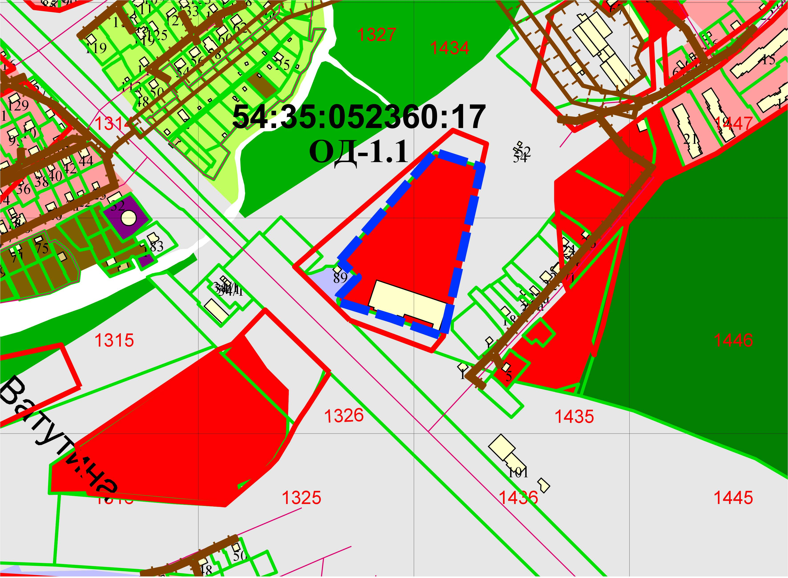
0м
0м
Приложения к заявлению:
1. Выписка из ЕГРН на земельный участок. ВРИ: многоэтажная жилая застройка (высотная).
2. Схема планировочной организации земельного участка (ООО АПМ Фефелова ВВ).
3. Заключение о соответствии техническим регламентам (ООО АПМ Фефелова ВВ).
4. Документ, описывающий и подтверждающий наличие неблагоприятных характеристик
земельного участка.
5. Копия паспорта. Доверенность.

